项目三 电动空调制冷系统检修

任务一 电动空调系统制冷剂检漏
授课课程 | 新能源汽车空调系统检修 |  | 建议课时 | 6课时
授课内容 | 任务一 电动空调系统制冷剂检漏 |  | 授课对象 | 新能源汽车运用与维修班级
授课专业 | 新能源汽车运用与维修专业 |  | 授课地点
选用教材
教学目标
知识目标 |  | 能力目标 |  |  | 素质目标
1.正确讲述制冷系统主要检修工具设备类型和工作原理  2.正确讲述电动汽车空调制冷系统检漏方法 |  | 1.能正确对电动空调制冷系统进行压力测量  2.能正确运用仪器设备对电动空调进行检漏 |  |  | 1.严格执行操作规范  2.培养团队协作精神  3.严格执行6S标准
教学重难点
1.教学重点：制冷系统主要检修工具设备类型和工作原理
2.教学难点：电动汽车空调制冷系统检漏方法
教学方法
讲授法、讨论法、案例法；通过系统介绍引发学生兴趣，给出资料学生获取信息，然后应用所获信息解决问题。
教学资源
PPT课件、微课视频、实训设备、实训工单、练习题、思政内容等。
教学实施过程
1.课前准备
多媒体教室、教学课件、教学设备等。
2.教学内容
1.汽车空调的舒适性参数
（1）车内平均温度和车内外温差
车内平均温度：夏季25～28℃，冬季15～18℃。
车内外温差：夏季5～7℃，冬季10～12℃。
（2）车内空气相对湿度
一般保持在30%～70%。
（3）车内气流速度
夏季不超过0.5m/s，冬季0.3～0.35m/s。
（4）车内降温、升温率
夏季保持在1.5oC/min，冬季使用发动机冷却水作热源不存在温升的问题。
（5）车内温差
垂直方向温差：2℃，水平方向温差：1.5℃。
（6）车内换气量
每位乘员所需新鲜空气量为20～30m3/h，CO2体积浓度不大于0.1%。
（7）车内噪声
车内噪音不大于50dB。
（8）出风口的位置及风速差
出风口位置应尽量避免直吹令人感觉不舒服的部位，各风口风速差值不大于2m/s。
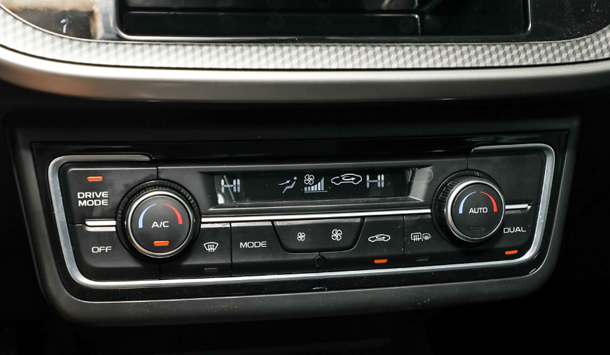
2.检修工具及设备
汽车空调制冷系统通过管路将压缩机、冷凝器、储液干燥器、蒸发器等连接成一个密封的系统，制冷剂在系统中循环完成制冷过程。由于汽车空调系统的工作环境比较恶劣，在使用的过程中容易出现不制冷、制冷效果不佳等故障现象。此时需要对汽车空调系统进行检修，以恢复制冷性能并保持稳定可靠运行。汽车空调制冷系统检修时需要用到一些专用的检修工具和设备。
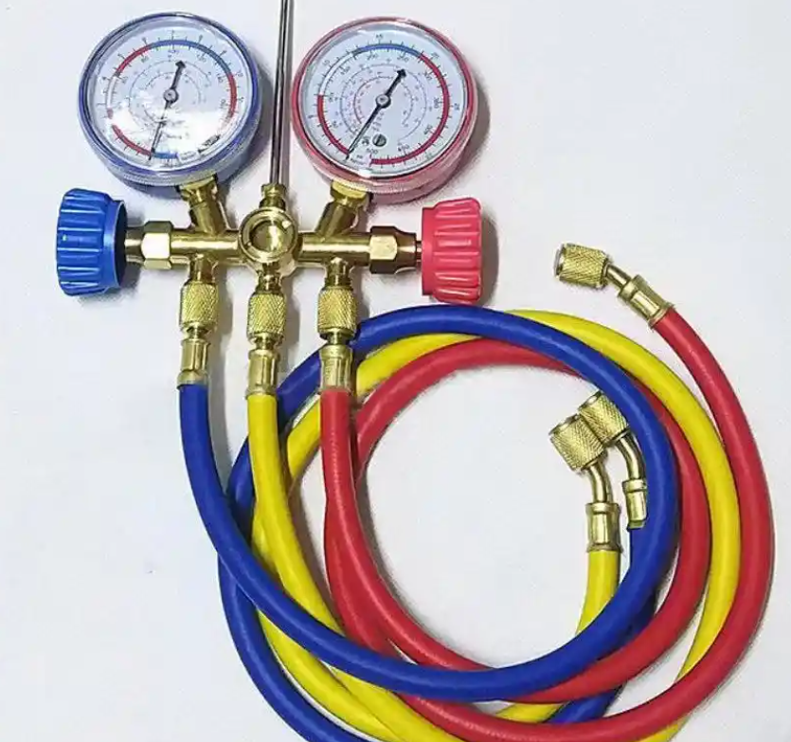
3.汽车空调制冷循环
歧管压力表又称为高低压表，是汽车空调制冷系统检修中必不可少的重要设备。利用歧管压力表可以检测制冷系统运行的高低压侧的压力，判断制冷系统故障；对制冷系统进行抽真空、充注制冷剂和添加冷冻润滑油（冷冻油）。
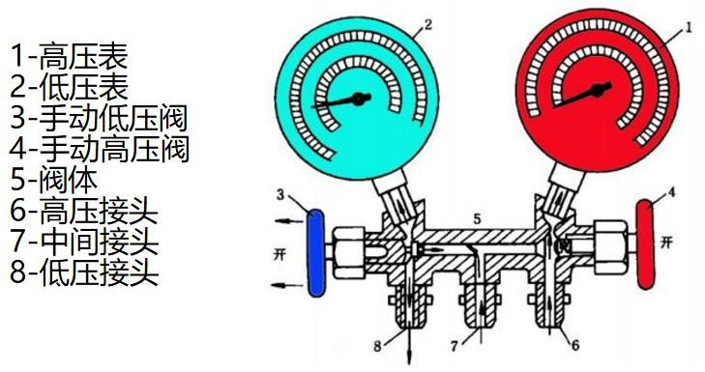
4.电动空调系统制冷剂检漏
（1）‌安全准备与初步检查‌
‌断电与防护‌
关闭车辆高压电源总开关并断开12V蓄电池负极，佩戴护目镜及防冻手套，避免制冷剂接触皮肤或眼睛。‌确认工作区域通风良好，远离明火或高温环境。‌
‌目测与触摸检查‌
检查空调管路、接头、压缩机密封处是否有油渍或油迹（制冷剂与冷冻油混合泄漏的典型特征）。‌用手触摸可疑区域，若手套沾染油污则初步判定泄漏。‌
（2）‌加压试漏与局部检漏‌
‌氮气加压法‌
连接歧管压力表至高低压检修阀，向系统注入干燥氮气至1.5MPa，保压24小时观察压力是否稳定。‌若压力下降超过10%，说明存在泄漏。‌
‌局部检漏方法‌
‌肥皂水检测‌：涂抹肥皂水于管路接头、焊接点等部位，冒泡处即为泄漏点（适用于可观察区域）。‌
‌荧光检漏法‌：向系统注入荧光剂，运行空调后使用紫外线灯照射，泄漏点呈现黄绿色荧光（精准定位微漏）。‌
‌电子检漏仪‌：探头扫描系统部件，仪器报警提示泄漏位置（需避免环境干扰）。‌
（3）‌抽真空检漏‌
‌真空保压验证‌
使用真空泵抽至系统真空度≤-100kPa，保压60分钟以上。‌若真空度回升＞0.5kPa，判定存在泄漏。‌
‌分段保压排查‌
分离高低压管路或分段隔离部件（如压缩机、冷凝器），分别抽真空保压以缩小泄漏范围‌。
（4）‌修复与验证‌
‌泄漏点处理‌
焊接泄漏焊点，更换破损密封圈或阀门，拧紧松动接头。‌
更换严重腐蚀部件（如冷凝器、蒸发器）时需使用原厂规格配件。‌
‌修复后验证‌
重新加压至1.5MPa并保压24小时，确认压力无下降。‌二次抽真空至标准值，确保系统密封性合格。‌
（5）‌注意事项‌
‌操作规范‌
禁止使用压缩空气替代氮气加压，避免水分进入系统。‌
排放制冷剂时需通过回收设备处理，防止环境污染。‌
‌工具与材料‌
优先使用原厂制冷剂（如R1234yf），避免混用不同型号导致性能异常。‌
检漏完成后需补充冷冻润滑油，恢复系统润滑性能。‌
3.课后拓展
（1）学员的课后体会
（2）课后练习题
（3）预习新课程

任务二 电动空调系统制冷剂充注
授课课程 | 新能源汽车空调系统检修 |  | 建议课时 | 6课时
授课内容 | 任务二 电动空调系统制冷剂充注 |  | 授课对象 | 新能源汽车运用与维修班级
授课专业 | 新能源汽车运用与维修专业 |  | 授课地点
选用教材
教学目标
知识目标 |  | 能力目标 |  |  | 素质目标
1.正确讲述制冷系统主要检修工具设备类型和工作原理  2.正确讲述电动汽车空调制冷系统制冷剂回收与充注方法 |  | 1.能正确运用歧管压力表进行制冷剂充注  2.能正确运用制冷剂回收充注机对电动空调制冷系统进行制 冷剂回收、真空检漏及充注。 |  |  | 1.严格执行操作规范  2.培养团队协作精神  3.严格执行6S标准
教学重难点
1.教学重点：制冷系统主要检修工具设备类型和工作原理
2.教学难点：空调制冷系统制冷剂回收与充注方法
教学方法
讲授法、讨论法、案例法；通过系统介绍引发学生兴趣，给出资料学生获取信息，然后应用所获信息解决问题。
教学资源
PPT课件、微课视频、实训设备、实训工单、练习题、思政内容等。
教学实施过程
1.课前准备
多媒体教室、教学课件、教学设备等。
2.教学内容
1.制冷剂加注一体机
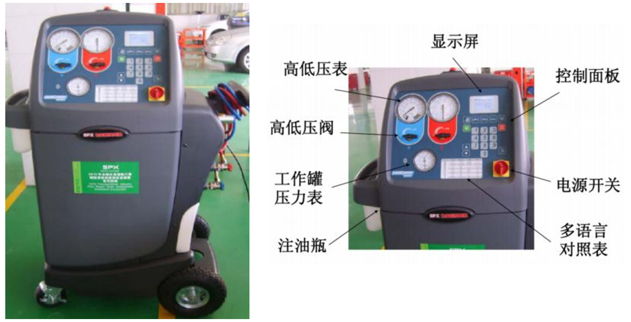
2.电动空调系统制冷剂充注
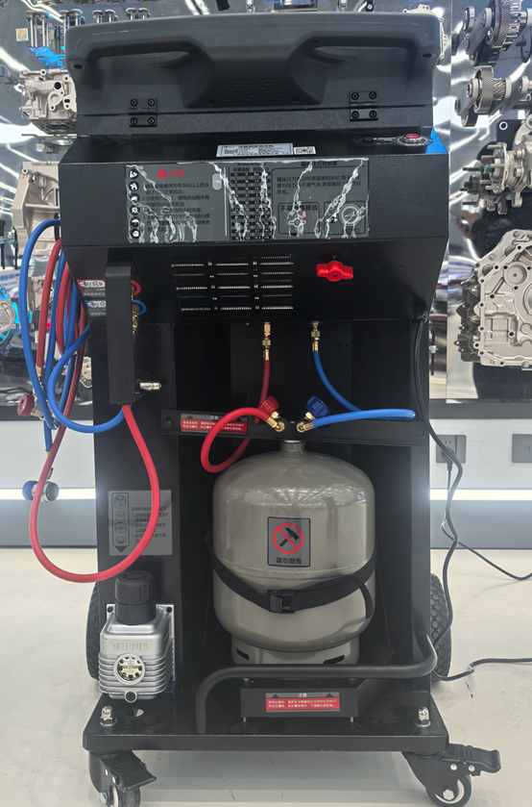
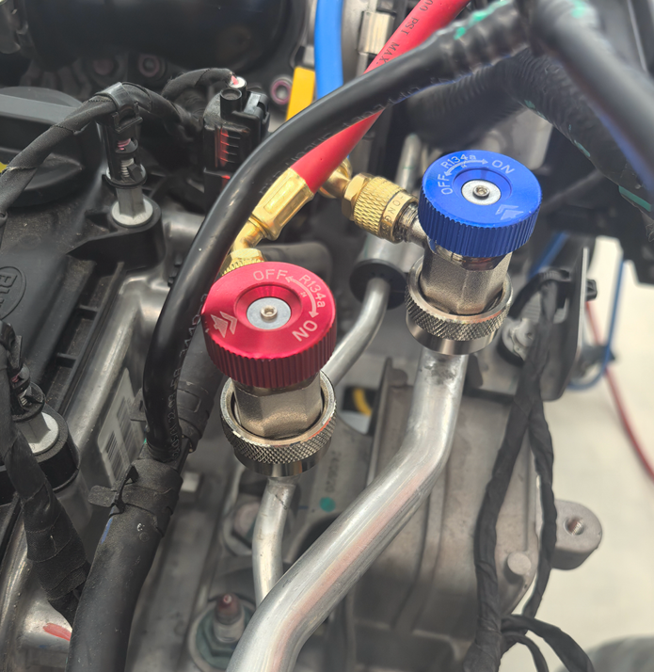
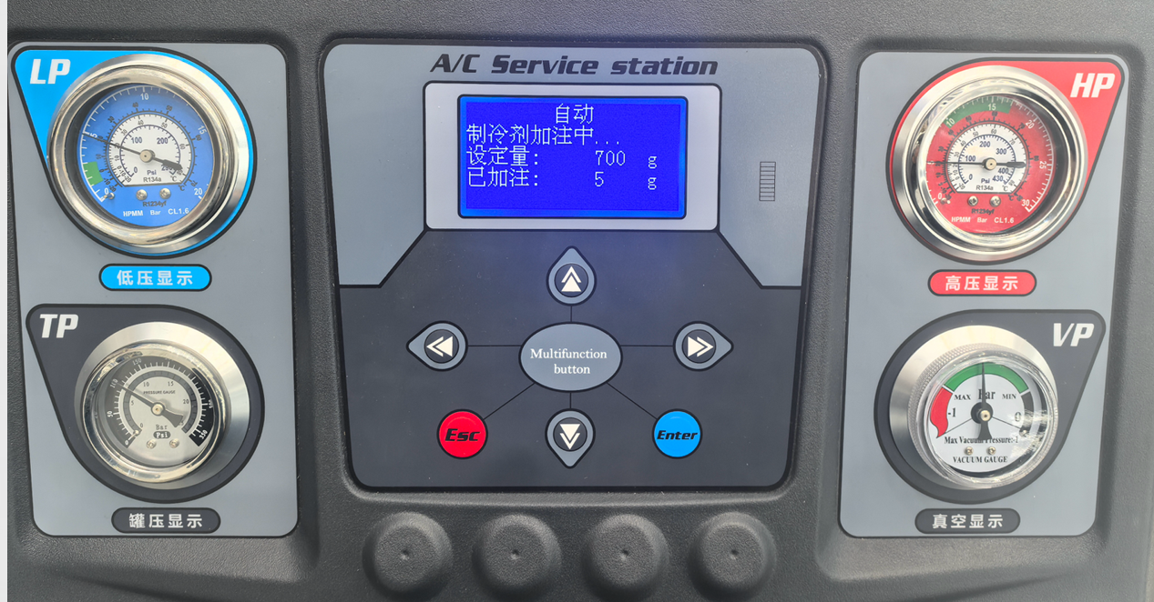
（1）‌前期准备‌
‌安全防护与工具准备‌
关闭车辆高压电源总开关并断开12V蓄电池负极，佩戴护目镜及防冻手套。‌准备歧管压力表组、电子秤、真空泵、适配型号制冷剂（如R134a或R410A）及冷冻润滑油。‌
‌系统检漏与清洁‌
使用电子检漏仪或肥皂水排查管路接头、冷凝器焊缝等潜在泄漏点，修复后再进行充注。‌
清理管路表面油污或异物，确保接口清洁。‌
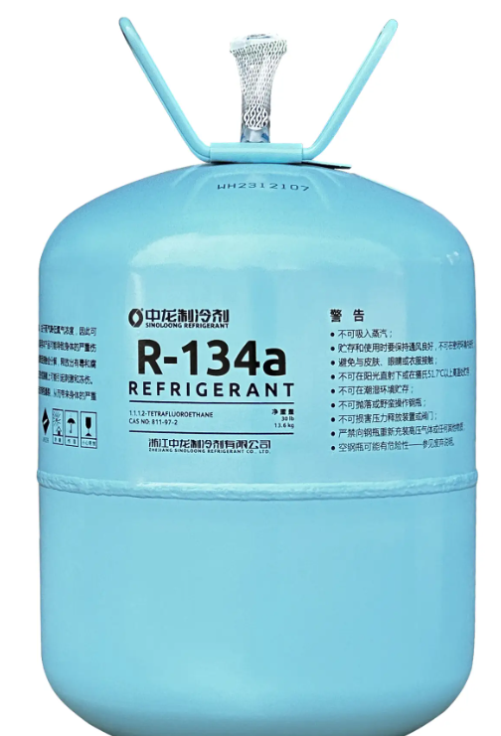
（2）‌抽真空操作‌
‌连接设备‌
将歧管压力表组的高低压软管分别连接至系统高低压检修阀。‌开启真空泵，抽真空至系统真空度≤-100kPa（或500微米级），维持60分钟以上。‌
‌保压验证‌
关闭真空泵阀门，观察压力表5分钟，若真空度回升＞0.5kPa需重新检漏。‌
（3）‌制冷剂充注‌
‌高压侧液态充注（系统停机状态）‌
将制冷剂罐倒置，连接至高压侧检修阀，缓慢充注液态制冷剂至目标量的50%。‌使用电子秤精确控制加注量，避免过量（R410A需按液管长度计算追加量）。‌
‌低压侧气态充注（系统运行状态）‌
启动空调系统（压缩机运转），制冷剂罐正立，通过低压侧缓慢补充气态制冷剂。‌
观察视窗气泡消失或压力表数值稳定（高压1.3-1.7MPa，低压0.15-0.25MPa）时停止充注。‌
（4）‌充注后调试与验证‌
‌系统运行测试‌
运行空调15分钟以上，检查蒸发器结露均匀性及出风口温差（应≥10℃）。‌通过诊断仪读取压缩机电流及压力数据，确保符合厂家标准。‌
‌泄漏复查与记录‌
使用荧光检漏剂或电子检漏仪复测管路密封性。‌在系统铭牌或维修记录中标注充注量、时间及操作人员信息。‌
（5）‌注意事项‌
‌操作规范‌
R410A必须液态充注且禁止混用其他型号制冷剂。‌
充注时避免制冷剂罐完全排空，防止杂质进入系统。‌
‌安全与环保‌
废弃制冷剂需通过回收设备处理，严禁直接排放。‌
高压侧充注时需控制流速，防止液击损坏压缩机。‌
3.汽车空调制冷性能测试
汽车空调制冷性能简单的测试方法可以歧管压力表和温度计测量出风口温度进行判断。
根据汽车空调制冷循环原理，蒸发温度降低，制冷量减少，制冷效果变差，制冷效率会显著降低。蒸发温度降低的可能原因是蒸发器表面脏堵、结霜、鼓风机运转不正常、制冷剂不足、膨胀阀开启过小或冰堵、低压管道堵塞等。
冷凝温度升高，制冷量减少，压缩机机械功增加，制冷效果变差，制冷效率会显著降低。冷凝温度升高的可能原因是冷凝器表面的脏堵、冷凝风扇运转不正常、制冷剂过量、膨胀阀开启过大、高压管道堵塞、系统中有空气等。
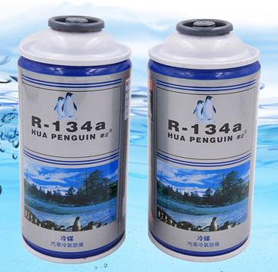
3.课后拓展
（1）学员的课后体会
（2）课后练习题
（3）预习新课程

